**КИЇВСЬКИЙ НАЦІОНАЛЬНИЙ УНІВЕРСИТЕТ імені ТАРАСА ШЕВЧЕНКА**



**ФАКУЛЬТЕТ ІНФОРМАЦІЙНИХ ТЕХНОЛОГІЙ**

**Кафедра прикладних інформаційних систем**

# Звіт до лабораторної роботи №4

# з курсу

**«Системний аналіз та теорія прийняття рішень»**

*Студентки 3 курсу групи ПП-22*

*спеціальності 122 «Комп'ютерні науки»*

*ОП «Прикладне програмування»*

Самчук Анастасії Олександрівни

*Викладач:*

Білий Р.О.

**Київ – 2023**

**Тема:** Прийняття рішень в умовах невизначеності. Підтримка прийняття рішень з використанням електронних таблиць.

**Мета:** Набуття практичних навичок знаходження оптимального управлінського рішення в умовах невизначеності з використанням критеріїв Лапласа, Вальда, максимального оптимізму, Севіджа, Гурвіца.

**Завдання:**

*Завдання 1.*

Торговельне підприємство планує продаж сезонних товарів на ринках, враховуючи можливі варіанти купівельного попиту ($П_{1}, П_{2},П_{3},П_{4},П_{5}$) – дуже низький, низький, середній, високий та дуже високий. На підприємстві розроблено чотири господарських стратегії продажу товарів ($А_{1},А_{2},А_{3},А_{4}$). Товарообіг, що залежить від стратегії підприємства й купівельного попиту, представлено у вигляді платіжної матриці.

Платіжна матриця

|  |  |  |  |  |  |
| --- | --- | --- | --- | --- | --- |
| $$П_{j}$$ $$А_{i}$$ | $$П_{1}$$ | $$П_{2}$$ | $$П_{3}$$ | $$П_{4}$$ | $$П_{5}$$ |
| $$А_{1}$$ | 180 | 140 | k | 245-4k | 232 |
| $$А_{2}$$ | 420 | 120+10k | 140 | 220 | 100 |
| $$А_{3}$$ | 25+8k | 315 | 35 | 49 | 10(k+23)-50 |
| $$А_{4}$$ | 290-10k | k | 9 | 100k-90 | 201 |

Потрібно знайти оптимальну стратегію поведінки торговельного підприємства, використовуючи критерії песимізму, оптимізму, Гурвіца (при $λ=\frac{1}{k+3} 1≤k≤12$ або $λ=\frac{4}{k} 13≤k≤26$), Лапласа, Байєса-Лапласа ($p_{1}=0.1, p_{2}=0.2, p_{3}=λ, p_{4}=λ+0.1, p_{5}=1-p_{1}-p_{2}-p_{3}-p_{4}$) та Ходжа-Лемана.

*Завдання 2.*

Із використанням засобів редактора електронних таблиць Excel та критеріїв песимізму, оптимізму, Гурвіца, Лапласа, Байєса-Лапласа, Ходжа-Лемана знайти оптимальний розв’язок задачі.

Варіант 12.

Керівництво супермаркету електроніки визначило, який може бути обсяг реалізації залежно від застосування трьох стратегій: введення більш гнучких знижок; збільшення реклами; розширення сфери післяпродажного обслуговування покупців при умові середніх і низьких темпів інфляції. Результати розрахунків наведено у таблиці:

|  |  |  |
| --- | --- | --- |
| **Стратегія** | **Темпи інфляції** | |
| **середні** | **низькі** |
| p = 0.3 | p = 0.7 |
| Гнучкі знижки | 3600 | 1900 |
| Збільшення реклами | 1200 | 2000 |
| Післяпродажне обслуговування | 1700 | 1800 |

Яку стратегію керівництву супермаркету слід обрати?

**Хід виконання:**

1. *Завдання 1:*

* Критерій песимізму:

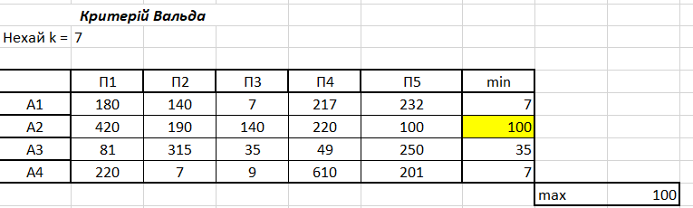

Шукаю найменший виграш для кожної стратегії:

* для стратегії А1 – 7
* для стратегії А2 – 100
* для стратегії А3 – 35
* для стратегії А4 – 7

Серед отриманих найгірших результатів шукаю найкращий, який і є оптимальним рішенням. Тобто це стратегія А2 з виграшом 100.

* Критерій оптимізму:

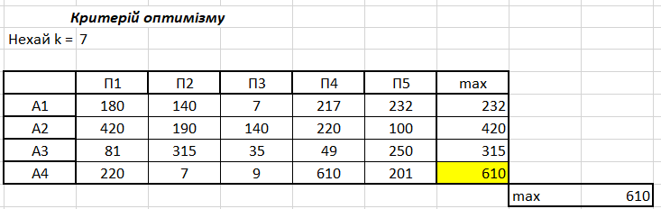

Шукаю найбільший виграш для кожної стратегії:

* для стратегії А1 – 232
* для стратегії А2 – 420
* для стратегії А3 – 315
* для стратегії А4 – 610

Серед отриманих найкращих результатів шукаю найбільший, який і є оптимальним рішенням. Тобто це стратегія А4 з виграшом 610.

* Критерій Гурвіца:

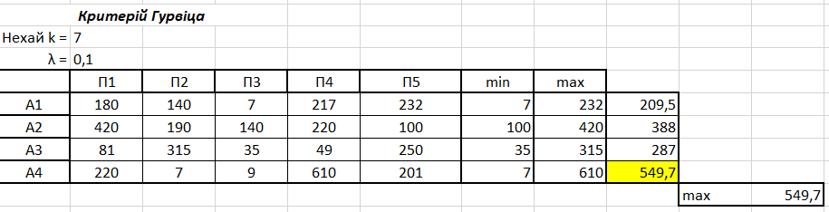

Шукаю найменший виграш для кожної стратегії:

* для стратегії А1 – 7
* для стратегії А2 – 100
* для стратегії А3 – 35
* для стратегії А4 – 7

Шукаю найбільший виграш для кожної стратегії:

* для стратегії А1 – 232
* для стратегії А2 – 420
* для стратегії А3 – 315
* для стратегії А4 – 610

Обраховую лінійну комбінацію мінімального та максимального виграшу для кожної стратегії:

* для стратегії А1 = λmin + (1 – λ)max = 0.1 * 7 + 0.9 * 232 = 209.5
* для стратегії А2 = λmin + (1 – λ)max = 0.1 * 100 + 0.9 * 420 = 388
* для стратегії А3 = λmin + (1 – λ)max = 0,1 * 35 + 0,9 * 315 = 287
* для стратегії А4 = λmin + (1 – λ)max = 0,1 * 7 + 0,9 * 610 = 549,7

Серед отриманих результатів шукаю найбільший, який і є переважним рішенням. Тобто це стратегія А4 з результатом 549,7.

* Критерій Лапласа:

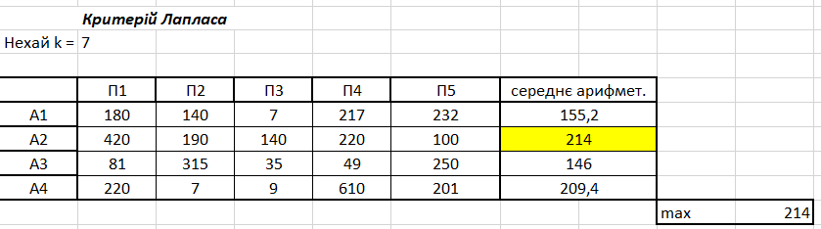

Обраховую середнє арифметичне всіх можливих оцінок для кожної стратегії:

* для стратегії А1 = (180 + 140 + 7 + 217 + 232) / 5 = 155,2
* для стратегії А2 = (420 + 190 + 140 + 220 + 100) / 5 = 214
* для стратегії А3 = (81 + 315 + 35 + 49 + 250) / 5 = 146
* для стратегії А4 = (220 + 7 + 9 + 610 + 201) / 5 = 209,4

Серед отриманих результатів шукаю найбільший, який і є оптимальним рішенням. Тобто це стратегія А2 з результатом 214.

* Критерій Байєса-Лапласа:

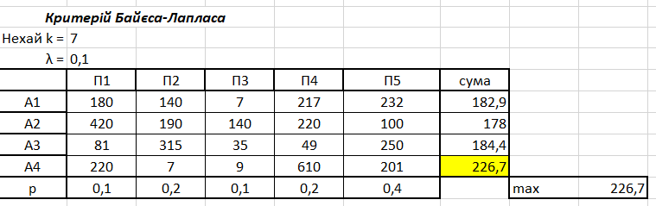

Обраховую суму можливих результатів виникнення кожного попиту зважених на ймовірності появи кожного з них:

* для стратегії А1 = 0,1 * 180 + 0,2 * 140 + 0,1 * 7 + 0,2 * 217 + 0,4 * 232 = 182,9
* для стратегії А2 = 0,1 * 420 + 0,2 * 190 + 0,1 * 140 + 0,2 * 220 + 0,4 * 100 = 178
* для стратегії А3 = 0,1 * 81 + 0,2 * 315 + 0,1 * 35 + 0,2 * 49 + 0,4 * 250 = 184,4
* для стратегії А4 = 0,1 * 220 + 0,2 * 7 + 0,1 * 9 + 0,2 * 610 + 0,4 * 201 = 226,7

Серед отриманих результатів шукаю найбільший, який і є оптимальним рішенням. Тобто це стратегія А4 з результатом 226,7.

* Критерій Ходжа-Лемана:

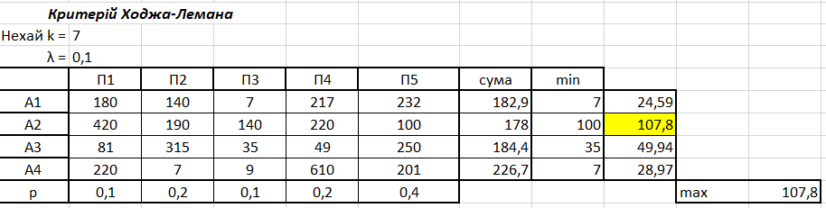

Обраховую суму можливих результатів виникнення кожного попиту зважених на ймовірності появи кожного з них:

* для стратегії А1 = 0,1 * 180 + 0,2 * 140 + 0,1 * 7 + 0,2 * 217 + 0,4 * 232 = 182,9
* для стратегії А2 = 0,1 * 420 + 0,2 * 190 + 0,1 * 140 + 0,2 * 220 + 0,4 * 100 = 178
* для стратегії А3 = 0,1 * 81 + 0,2 * 315 + 0,1 * 35 + 0,2 * 49 + 0,4 * 250 = 184,4
* для стратегії А4 = 0,1 * 220 + 0,2 * 7 + 0,1 * 9 + 0,2 * 610 + 0,4 * 201 = 226,7

Шукаю найменший виграш для кожної стратегії:

* для стратегії А1 – 7
* для стратегії А2 – 100
* для стратегії А3 – 35
* для стратегії А4 – 7

Обраховую комбінацію критеріїв Байєса-Лапласа та Вальда для кожної стратегії:

* для стратегії А1 = (1 – λ)min + λsum = 0,9 * 7 + 0,1 * 182,9 = 24,59
* для стратегії А2 = (1 – λ)min + λsum = 0,9 * 100 + 0,1 * 178 = 107,8
* для стратегії А3 = (1 – λ)min + λsum = 0,9 * 35 + 0,1 * 184,4 = 49,94
* для стратегії А4 = (1 – λ)min + λsum = 0,9 * 7 + 0,1 * 226,7 = 28,97

Серед отриманих результатів шукаю найбільший, який і є оптимальним рішенням. Тобто це стратегія А2 з результатом 107,8.

1. *Задача 2:*

* Критерій песимізму:

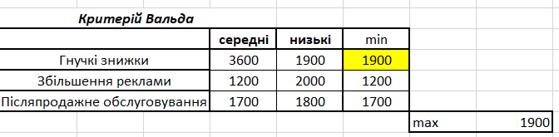

Шукаю найменший виграш для кожної стратегії:

* для стратегії «Гнучкі знижки» – 1900
* для стратегії «Збільшення реклами» – 1200
* для стратегії «Післяпродажне обслуговування» – 1700

Серед отриманих найгірших результатів шукаю найкращий, який і є оптимальним рішенням. Тобто це стратегія «Гнучкі знижки» з виграшом 1900.

* Критерій оптимізму:

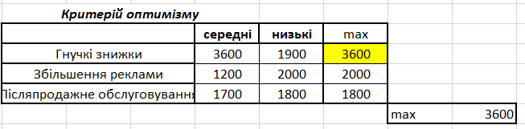

Шукаю найбільший виграш для кожної стратегії:

* для стратегії «Гнучкі знижки» – 3600
* для стратегії «Збільшення реклами» – 2000
* для стратегії «Післяпродажне обслуговування» – 1800

Серед отриманих найкращих результатів шукаю найбільший, який і є оптимальним рішенням. Тобто це стратегія «Гнучкі знижки» з виграшом 3600.

* Критерій Гурвіца:

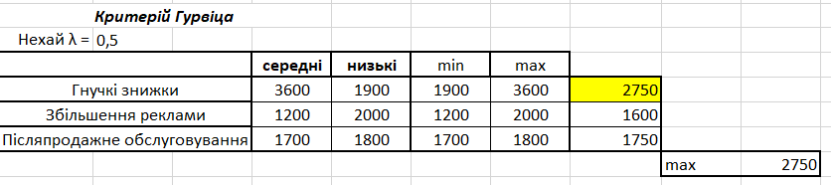

Шукаю найменший виграш для кожної стратегії:

* для стратегії «Гнучкі знижки» – 1900
* для стратегії «Збільшення реклами» – 1200
* для стратегії «Післяпродажне обслуговування» – 1700

Шукаю найбільший виграш для кожної стратегії:

* для стратегії «Гнучкі знижки» – 3600
* для стратегії «Збільшення реклами» – 2000
* для стратегії «Післяпродажне обслуговування» – 1800

Обраховую лінійну комбінацію мінімального та максимального виграшу для кожної стратегії:

* для стратегії «Гнучкі знижки» = λmin + (1 – λ)max = 0.5 * 1900 + 0,5 * 3600 = 2750
* для стратегії «Збільшення реклами» = λmin + (1 – λ)max = 0.5 * 1200 + 0,5 * 2000 = 1600
* для стратегії «Післяпродажне обслуговування» = λmin + (1 – λ)max = 0,5 * 1700 + 0,5 * 1800 = 1750

Серед отриманих результатів шукаю найбільший, який і є переважним рішенням. Тобто це стратегія «Гнучкі знижки» з результатом 2750.

* Критерій Лапласа:

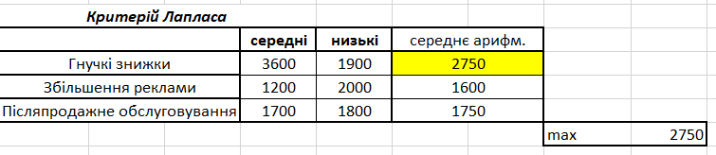

Обраховую середнє арифметичне всіх можливих оцінок для кожної стратегії:

* для стратегії «Гнучкі знижки» = (3600 + 1900) / 2 = 2750
* для стратегії «Збільшення реклами» = (1200 + 2000) / 2 = 1600
* для стратегії «Післяпродажне обслуговування» = (1700 + 1800) / 2 = 1750

Серед отриманих результатів шукаю найбільший, який і є оптимальним рішенням. Тобто це стратегія «Гнучкі знижки» з результатом 2750.

* Критерій Байєса-Лапласа:

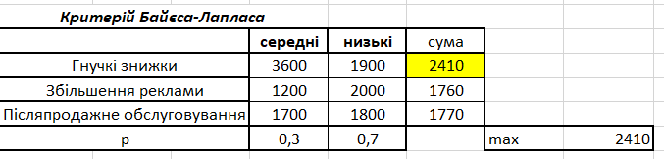

Обраховую суму можливих результатів виникнення кожного попиту зважених на ймовірності появи кожного з них:

* для стратегії «Гнучкі знижки» = 0,3 * 3600 + 0,7 * 1900 = 2410
* для стратегії «Збільшення реклами» = 0,3 * 1200 + 0,7 * 2000 = 1760
* для стратегії «Післяпродажне обслуговування» = 0,3 * 1700 + 0,7 * 1800 = 1770

Серед отриманих результатів шукаю найбільший, який і є оптимальним рішенням. Тобто це стратегія «Гнучкі знижки» з результатом 2410.

* Критерій Ходжа-Лемана:

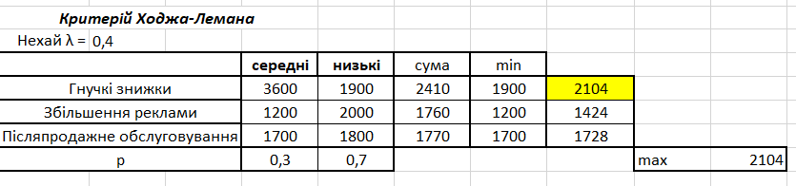

Обраховую суму можливих результатів виникнення кожного попиту зважених на ймовірності появи кожного з них:

* для стратегії «Гнучкі знижки» = 0,3 * 3600 + 0,7 * 1900 = 2410
* для стратегії «Збільшення реклами» = 0,3 * 1200 + 0,7 * 2000 = 1760
* для стратегії «Післяпродажне обслуговування» = 0,3 * 1700 + 0,7 * 1800 = 1770

Шукаю найменший виграш для кожної стратегії:

* для стратегії «Гнучкі знижки» – 1900
* для стратегії «Збільшення реклами» – 1200
* для стратегії «Післяпродажне обслуговування» – 1700

Обраховую комбінацію критеріїв Байєса-Лапласа та Вальда для кожної стратегії:

* для стратегії «Гнучкі знижки» = (1 – λ)min + λsum = 0,6 * 1900 + 0,4 * 2410 = 2104
* для стратегії «Збільшення реклами» = (1 – λ)min + λsum = 0,6 * 1200 + 0,4 * 1760 = 1424
* для стратегії «Післяпродажне обслуговування» = (1 – λ)min + λsum = 0,6 * 1700 + 0,4 * 1770 = 1728

Серед отриманих результатів шукаю найбільший, який і є оптимальним рішенням. Тобто це стратегія «Гнучкі знижки» з результатом 2104.

**Висновки**

Під час виконання лабораторної роботи я навчилася знаходити оптимальне управлінське рішення в умовах невизначеності з використанням критеріїв Лапласа, Вальда, максимального оптимізму, Севіджа, Гурвіца.